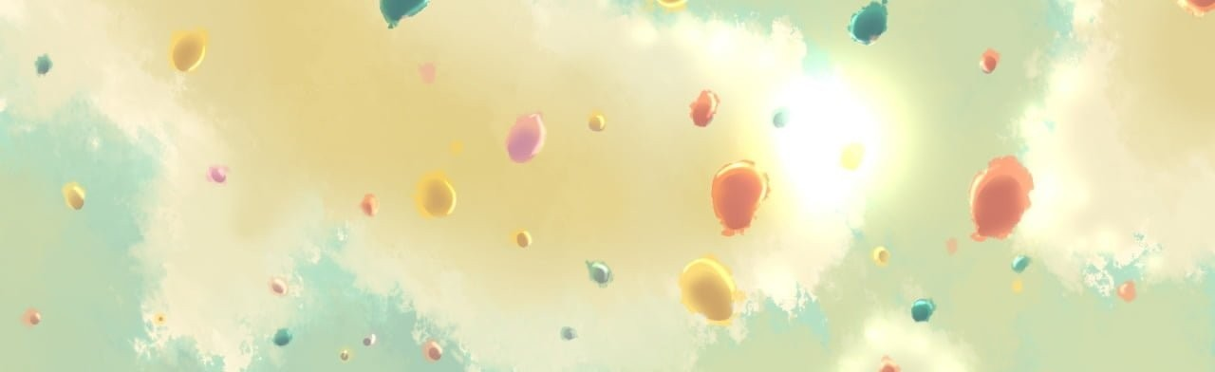

**Зачем и как развивать навыки рефлексии у детей?**

Человек не способен жить полноценной жизнью, если он не умеет размышлять, наблюдать за собой, своим внутренним миром, своими действиями. У него нет возможности обучаться без навыка самоанализа, оценки процесса и результата своей деятельности. Эти умения и навыки принято называть одним словом: рефлексия.

**Рефлексия** — это «взгляд внутрь себя», внимание, обращенное на свое самочувствие, на внутренние процессы и результаты собственной деятельности.

У детей нет потребности в осознании себя, они не способны анализировать и находить причины своих ошибок, взаимосвязь своих усилий и результатов труда. Ребенок не понимает и не может объяснить, что происходит с ним в процессе его активности. Обучать детей этому важно, и

Зачем нужно развивать умение рефлексировать?

начинать развивать навыки рефлексии как можно раньше.

Благодаря этому дети учатся:

* осмысливать получаемые результаты;
* ставить цели и связывать с ними результаты своей деятельности;
* находить мотивацию для самостоятельной работы;
* направлять внимание не только на процесс деятельности, но на изменения, которыми обусловлена активность и которые вытекают из нее;
* навыкам саморегулирования, самоконтролю, самооценке.

Какая бывает рефлексия?

|  |  |  |  |
| --- | --- | --- | --- |
| **Физическая** | **Сенсорная** | **Интеллектуальная** | **Духовная** |
| помогает человеку | дает возможность | помогает контролировать | связана с осознанием |
| анализировать свои | отслеживать свое | учебную деятельность, без | смысла жизни, личностным |
| физические | самочувствие, | нее невозможно | ростом или внутренними |
| возможности (успел-не | Эмоциональное | качественно усвоить | кризисами (изменения к |
| успел, смог-не смог) | состояние (комфорт- | материал (понял-не понял, | лучшему-изменения к |
|  | дискомфорт). | легко далось-возникли | худшему, полезность- |

|  |  |  |  |
| --- | --- | --- | --- |
|  |  | трудности). | бесполезность для мира). |

**Что важно учесть в обучении ребенка рефлексии?**

* Ребенок должен говорить то, что думает, при этом не испытывая никакого дискомфорта.
* Ребенок излагает свои мысли добровольно, в этот момент родителям запрещено его оценивать.
* Весь процесс рефлексии выстраивается в игровой форме.
* Ребенку важно понимать, что он всегда может получить поддержку родителей.

**Как развивать навыки рефлексии у детей?**

Навыки, необходимые для формирования рефлексивной деятельности, формируются путем постановки правильных вопросов. При этом рефлексия может проводиться как в конце какой-либо деятельности или игры, так и в процессе, между этапами. Можно также провести рефлексию в начале и в конце выполнения задачи, а затем проанализировать результаты, сравнить разницу.

Ребенку следует задавать простые, понятные и дельные вопросы, например, можно задать такие вопросы о деятельности в садике или школе:

* Что происходило во время занятия?
* Что именно делал ты?
* Что при этом ты испытывал, чувствовал?
* Что понравилось, не понравилось?
* Через какие трудности тебе пришлось пройти?
* Что нового ты для себя узнал?

Отличным способом оценки эмоционального фона является определение ребенком своего настроения по цвету (характеристики цветов разработаны М. Люшером):

* Оранжевый - радость, восторг
* Красный - нервозность, возбуждение, агрессия
* Синий - грусть, усталость
* Зеленый - энергичность
* Насыщенный зеленый - беззащитность
* Желтый - спокойствие
* Фиолетовый - беспокойство, тревожность
* Серый - замкнутость, расстроенность
* Черный - уныние, отрицание
* Коричневый - беспокойство, неуверенность

Существуют также игровые методики оценки настроения и состояния. Например, игра «Моя погода» - родитель спрашивает: «На что похоже сейчас твое настроение?». Ребенок должен выбрать картинку, соответствующую его настроению:

* + солнышко - прекрасное настроение;
  + солнышко за тучкой - хорошее настроение;
  + тучка - плохое настроение;
  + дождливая тучка - грустное, печальное настроение;
  + грозовая тучка - злое, ужасное настроение.

После выбора картинки нужно обсудить с ребенком, почему он выбрал такую картинку, отчего может измениться его выбор, что может изменить его настроение.

Таким образом, рефлексия у ребенка - удивительное и многогранное явление, основанное как на собственной оценке ребенка, так и на оценке его родителями, окружающими людьми. Это своего рода совместная деятельность, в результате которой ребенок развивается, совершенствуется, обучается видеть себя изнутри и со стороны.